图像语义分割模型评估指标计算及可视化
功能：
计算语义分割模型评估指标
批量读取mask标签图片
计算指标所有标签图片的混淆矩阵、统计像素总准确率、按类别计算平均像素准确率、按类别计算像素量、按类别统计IOU、按类别计算平均meanIOU、按类别频率权重计算FWIOU
可视化绘制混淆矩阵、各类别指标字典热度图

环境：

文件：
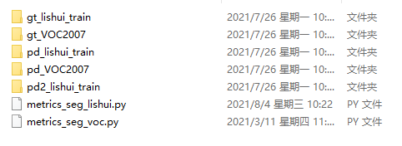

代码：
metrics_seg_lishui.py
计算天池丽水遥感图像语义分割模型评估指标
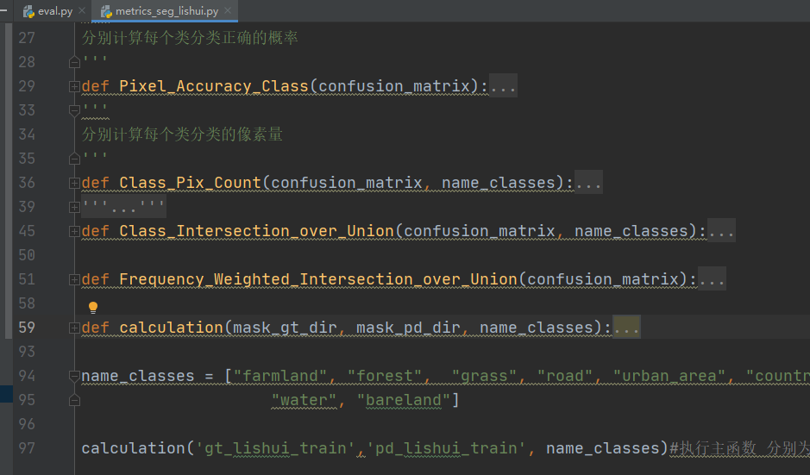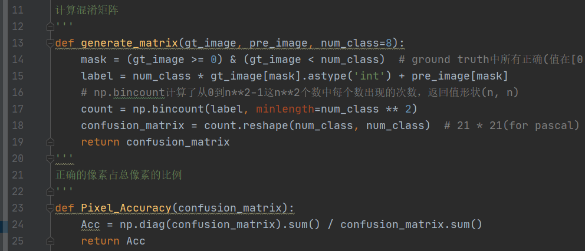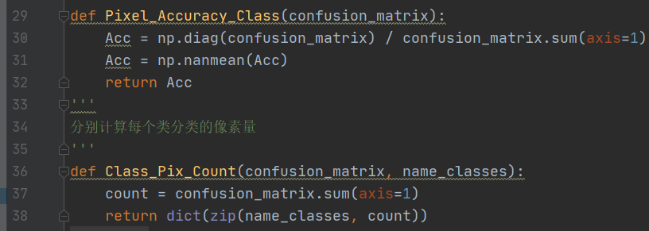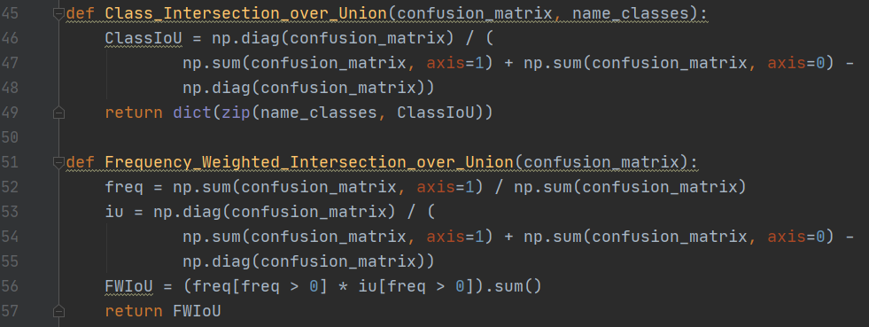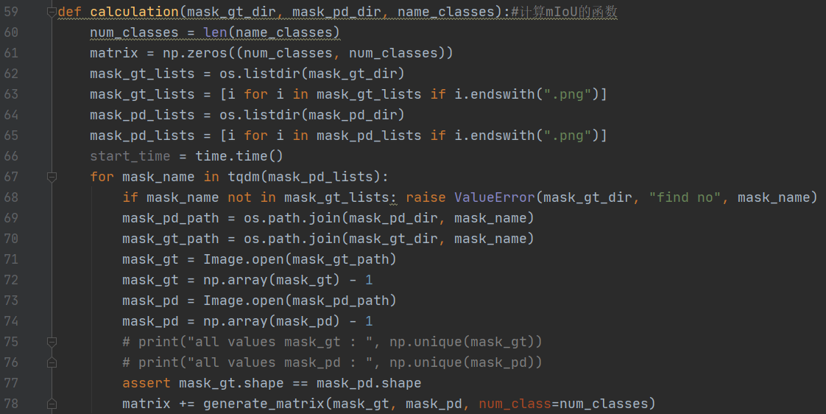
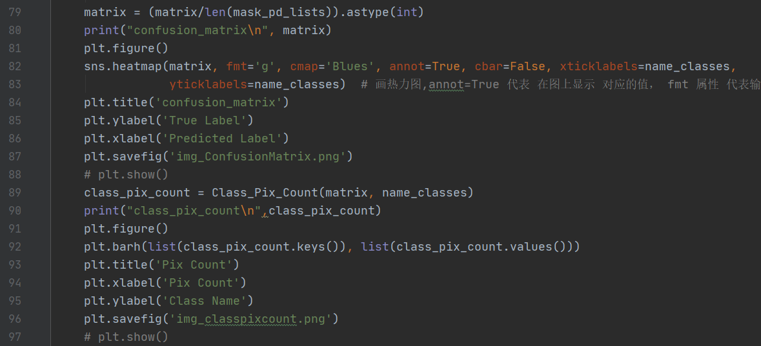
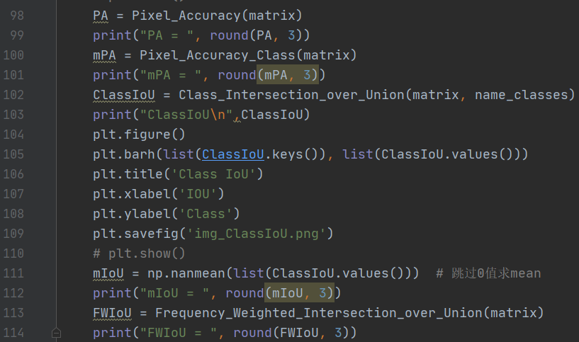
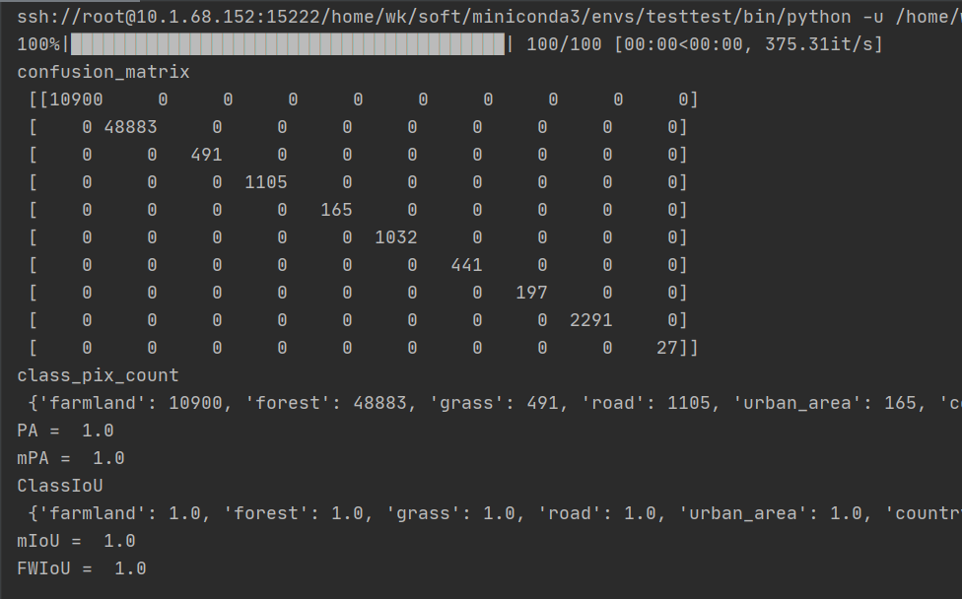
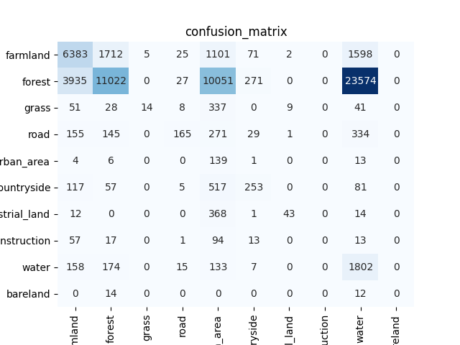
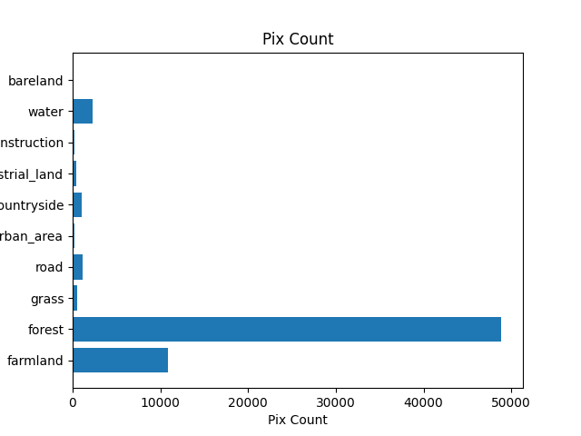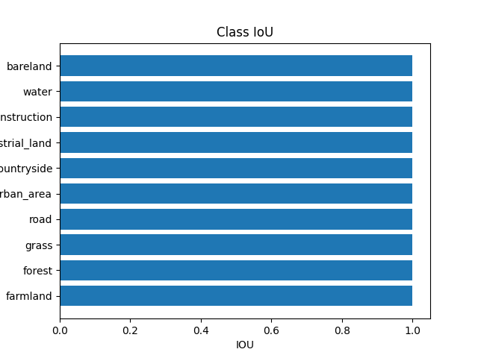

metrics_seg_voc.py
计算VOC语义分割模型评估指标
代码与metrics_seg_lishui.py的区别
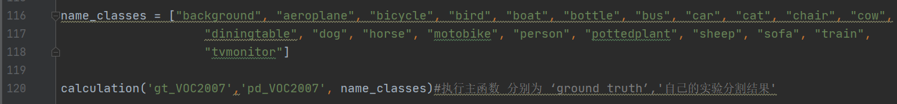
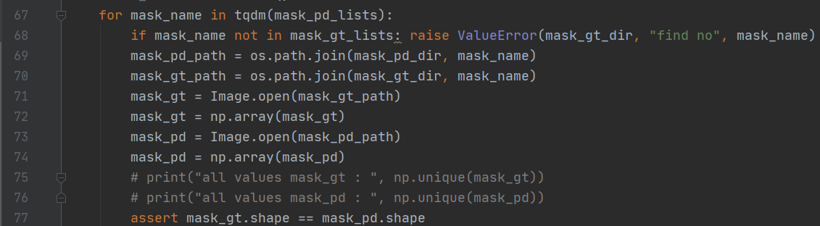
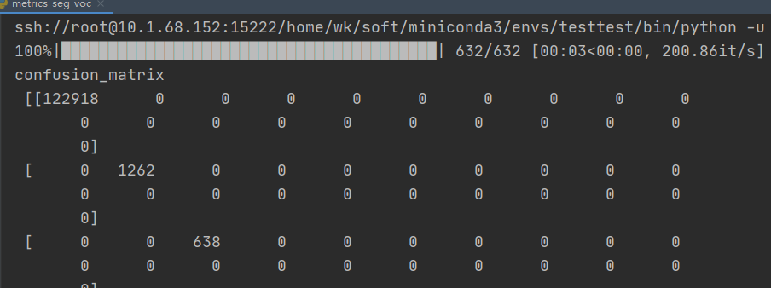
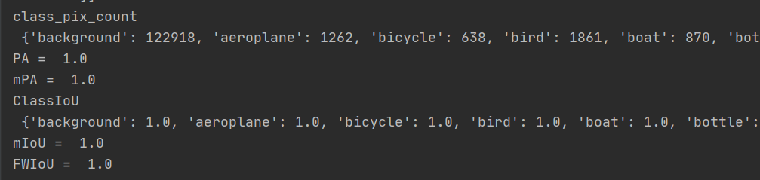
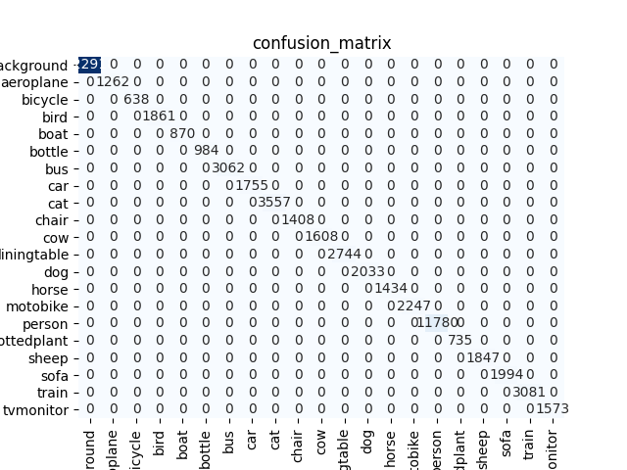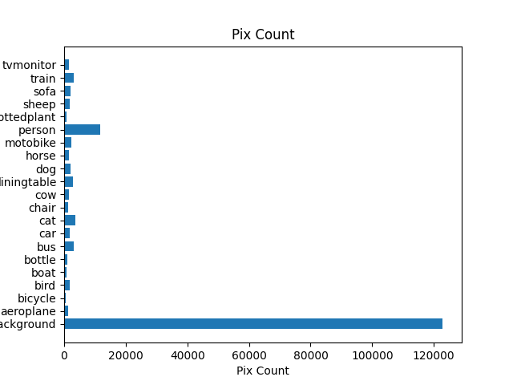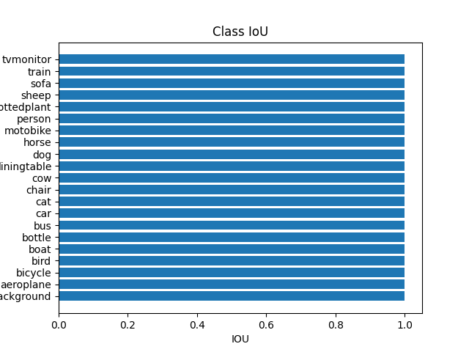

参考：0302_语义分割mIOU评估指标分类计算

